Муниципальное бюджетное дошкольное образовательное учреждение детский сад №18

Сценарий праздника 8 Марта в подготовительной группе компенсирующей направленности

Музыкальный руководитель: Постникова А.В.

***«Кикимора и Шапокляк в гостях у детей»***

***Перед праздником воспитатель совместно с детьми делает цветик семи цветик. Для того чтобы они знали и на празднике у них было удивление что лепестки пропали и остался один стебелек.***

**Звучит музыка в зал заходит ведущая**

**Вед:** Вокруг все стало очень ясным

Цветов сегодня не сочтем.

Мы поздравляем вас с прекрасным Международным женским днем!

Откиньте проблемы, заботы,

Пораньше уйдите с работы,

Слегка наведя макияж

Отправляйтесь на тайский массаж.

В парке часок прогуляйтесь,

Домой на такси отправляйтесь.

А дома за дверью глухой.

Вас ждет сюрприз… Вот такой!

**Звучит музыка в зал заходят дети**

**реб:** Чей сегодня день рожденья?

Для кого пекут пирог?

Для кого расцвёл весенний,

Первый, мартовский денёк?

**реб**:Для кого? Для кого? Отгадайте сами!

И пирог и цветок мы подарим… Маме!

**реб:** Женский праздник очень яркий,

Это всем известно нам!

Приговили подарки

Мы для бабушек и мам!

**Песня « Песенка чудесенка»**

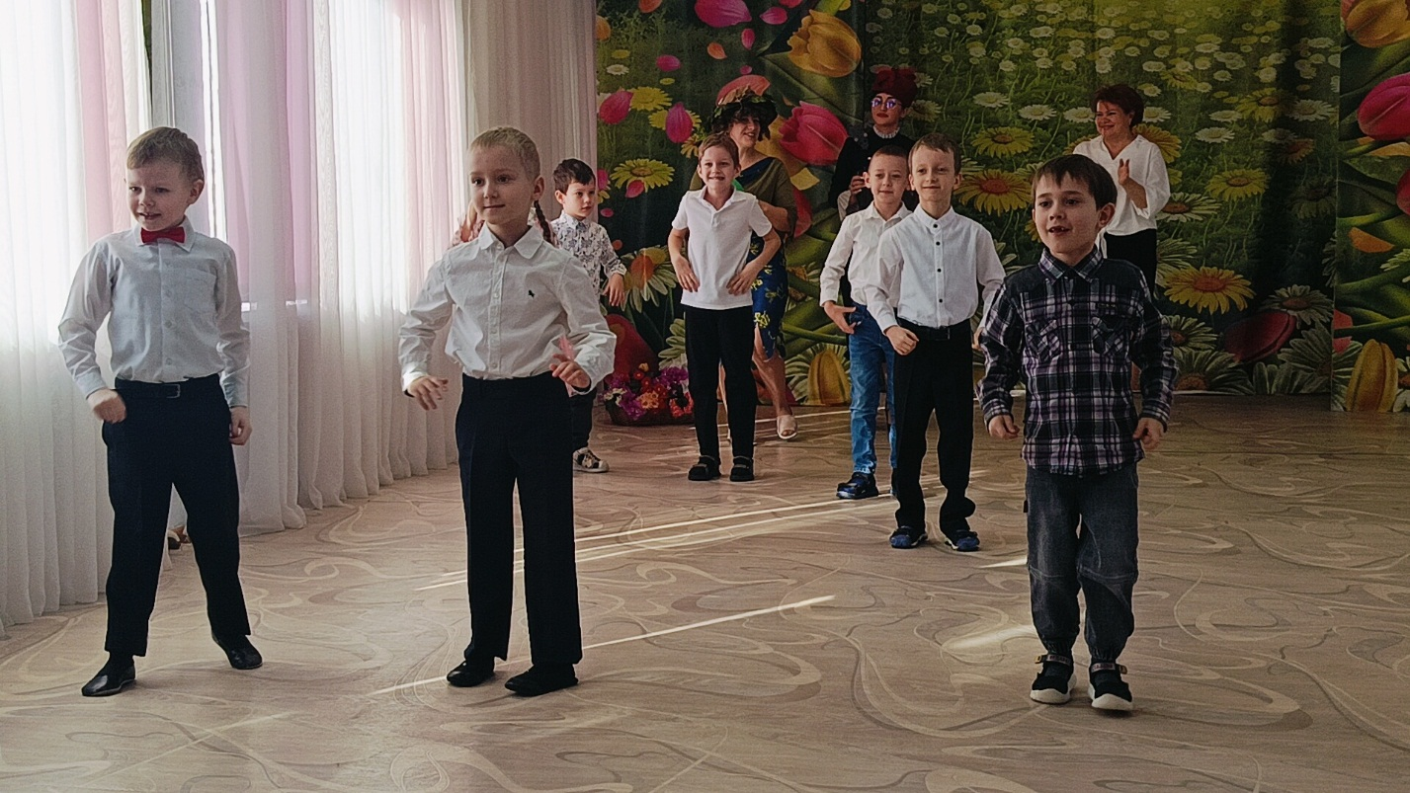

**Вед:** Март наступает. Вы замечали, что-то с людьми происходит весной? Женщины все необычными стали. Славные, нежные все до одной!

**Из коридора Кикимора кричит Шапокляк и заходит в зал**

**Кикимора:** Шапокляк, Шапокляк…

Ой…….Здравствуйте, ребяточки,

Радость вы наша,

Хочу представиться:

Зовут меня Кикимора Маша.

Вы тут мою подругу

Шапокляк не видали?

**Дети:** Нет!

**Кикимора (кричит):** Шапокляк голубушка ты где?

**Входит Шапокляк**

**Шапокляк:** Я здесь!

**Кикимора:** И где тебя носит? Ты, что не знаешь, что сегодня праздник?

**Шапокляк:** Как не знаю, сегодня день Армии. День защитников Отечества!

**Кикимора:** Ты что, Шапокляк, али ты не знаешь, что сегодня вовсе не этот праздн ик?

**Шапокляк:** А чей же праздник?

**Кикимора:** А ты не догадываешься?

**Шапокляк:** Нет!

**Кикимора:** Да ты посмотри на женщин: тут и мамы, и бабушки, и сотрудницы детского сада, и девочки. Все женщины нарядные, красивые. Так какой сегодня праздник?

**Шапокляк:** А, догадалась, сегодня, конечно же, Женский день 8 Марта!

**Кикимора:** В общем, поняла, праздник женщин в этом зале! А нас с тобою не позвали!

**Шапокляк:** Я обиделась на вас, крыску выпущу сейчас! **(пугает Лариской из сумочки)**

**Кикимора:** Все сегодня поздравляют мам и бабушек своих, ну, а мы что, хуже их?

**Шапокляк:** Ведь мы самые обонятельные женщины в своих сказках, поэтому это и наш праздник.

**Вед:** Уважаемые гостьи, но не обижайтесь вы на нас. Оставайтесь у нас в гостях.

**Кикимора и Шапокляк:** Ну ладно остаемся.

**Вед:** А сейчас пришло время преподнести подарок нашим дорогим гостьям!

**реб:** Подарим мы вам непростой цветок!

Разноцветным будет каждый лепесток!

Наш удивительный цветок желаний- цветик – семи цветик!

**Вед:** Ой, что же это – от цветика – семи цветика — один стебелёк остался!

А где волшебные лепестки?

**Шапокляк:** Где-где… у нас они, говорю же — обиделись мы на вас,

что сразу не пригласил нас!

**Вед:** Что ж вы такие вредные, старушки! Это был подарок для мам и бабушек.

Скажи, как вернуть лепестки, что нам нужно сделать?

**Шапокляк:** Отдадим вам лепестки, если выполните все наши задания.

**Первый лепесток** получите, если отгадаете загадки.

Я начинаю стихотворение, а вы – заканчиваете.

**1.** В ушках маминых бывают, цветом радуги сверкают,

Серебрятся капли-крошки, украшения-**СЕРЁЖКИ.**

**2.** Назовите мне посуду! Ручка прицепилась к кругу.

Блин испечь ей – ерунда — это же **СКОВОРОДА.**

**3.** Это кушанье для всех мама сварит на обед.

И половник тут как тут, разольёт в тарелки **СУП.**

**4.** Я люблю трудиться, не люблю лениться-

Сам умею гладко застелить **КРОВАТКУ.**

**5.** Помогать я маме буду- с нею вымою **ПОСУДУ.**

**Вед:** Видишь, старушка Шапокляк, какие у нас помощники подрастают!

**Шапокляк:** Да! Молодцы! Возьмите.

**Кикимора:** Ну, попробуйте **второй лепесток** получить.

Второй лепесток я готова отдать, если танец весёлый готовы вы станцевать.

**Танец с сердечками «Выглянуло солнышко »**

**Кикимора:** Ох повеселили . Держите ваш лепесток от цветика семи цветика.

**Шапокляк:** Ну что малявочки, готовы третий лепесток получит? Тогда потрудитесь отгадать загадку.

Кто вас любит, обожает, покупает кто игрушки,

Книжки, ленты, погремушки, кто печёт, оладушки?

Ну, конечно…………**(БАБУШКИ)**

**Вед:** Конечно эта бабушка самая любимая и дорогая. Вот послушайте……

**Реб:** Это бабушка моя, самая красивая,

Очень я люблю её, и она счастливая!

Подарю я ей цветы, небывалой красоты,

Пусть бабуля улыбнется, и тихонько засмеется.

**Реб:** Когда подрасту я и стану большой,

Я, бабушка, знай, не расстанусь с тобой...

Я буду тебе все-все покупать,

Любить очень сильно, чуть-чуть баловать,

Ведь ты для меня не жалела себя,

Когда-нибудь я — все смогу для тебя!

**Песня « О бабушке 21 век »**

**Шапокляк:** Да вижу, сильно своих бабушек любите, вот вам **третий лепесток**

**Кикимора:** **Четвёртый лепесток** хотите получить? Тогда слушайте моё желание: Хочу, чтобы мамочки и бабушки поиграли в игру, которая называется

«Бабушка веселись, бантик завяжись».

**Игра «Музыкальный бубен»**

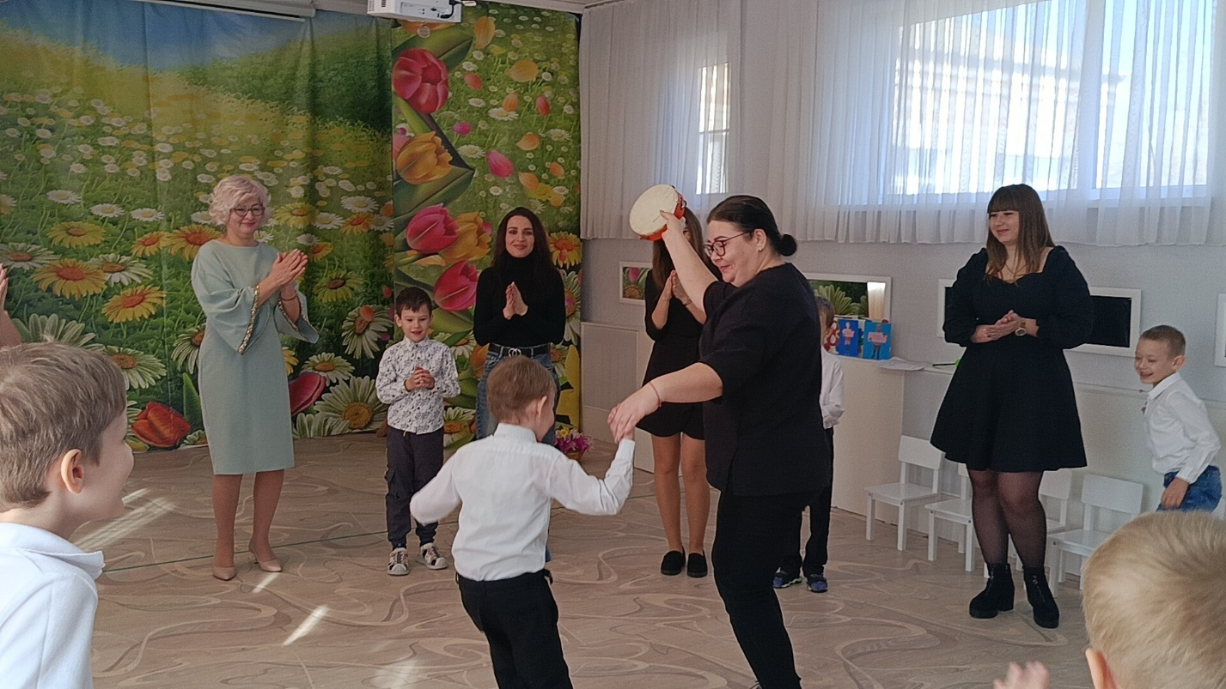

**Кикимора (грустно):** Ну, надо же, и с этим заданием справились. Забирайте лепесток.

**Шапокляк (радостно):** А вот **пятый лепесток** вам не достанется!

И у меня он останется!

**Вед:** Почему? Ты придумала, какое то трудное задание?

**Шапокляк:** Конечно, загадки-отгадки, бантики-фантики-всё это просто.

Прибираться ваши детки точно не умеют? Только наверное и делают что разбрасываете игрушки а мамы за ними все прибирают.

**Вед:** Нет вы ошибаетесь, наши дети любят порядок и сами прибирают за собой игрушки и помогают своим мамам. И сейчас мы это вам докажем.

**Игра – аттракцион «Генеральная уборка»**

**Кегли, два веника и мячики. Метелками нужно провести мяч между кеглями и положить в корзину.**

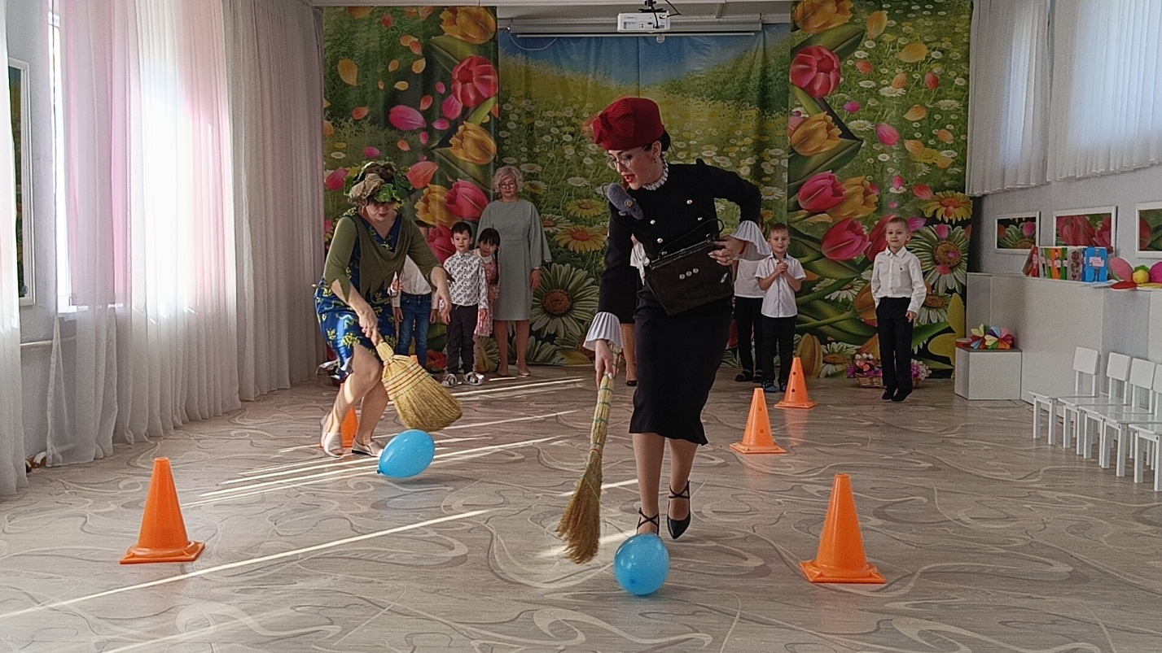

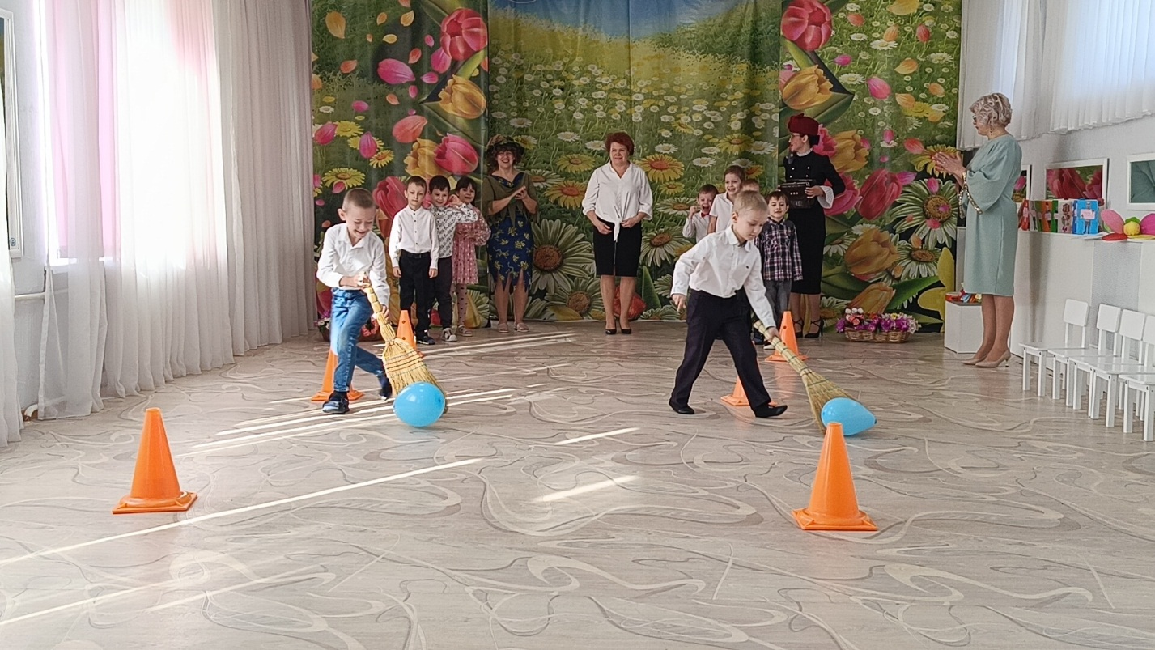

**Шапокляк:** Да, и с этим заданием справились, молодцы! Хорошие помощники растут. Лариска, отдай ребятам пятый лепесток!

**(подходит с крысой и лепестком, и дразнит ребят, потом отдаёт лепесток).**

**Кикимора:** Ребята как же нам нравиться у вас на празднике, но все- таки чего то не хватает…..(задумавается)

**Шапокляк:** А я знаю, танца, веселого танца не хватает. Вот если сейчас нам угодите получите **шестой лепесток.**

**Общий танец «Счастье »**

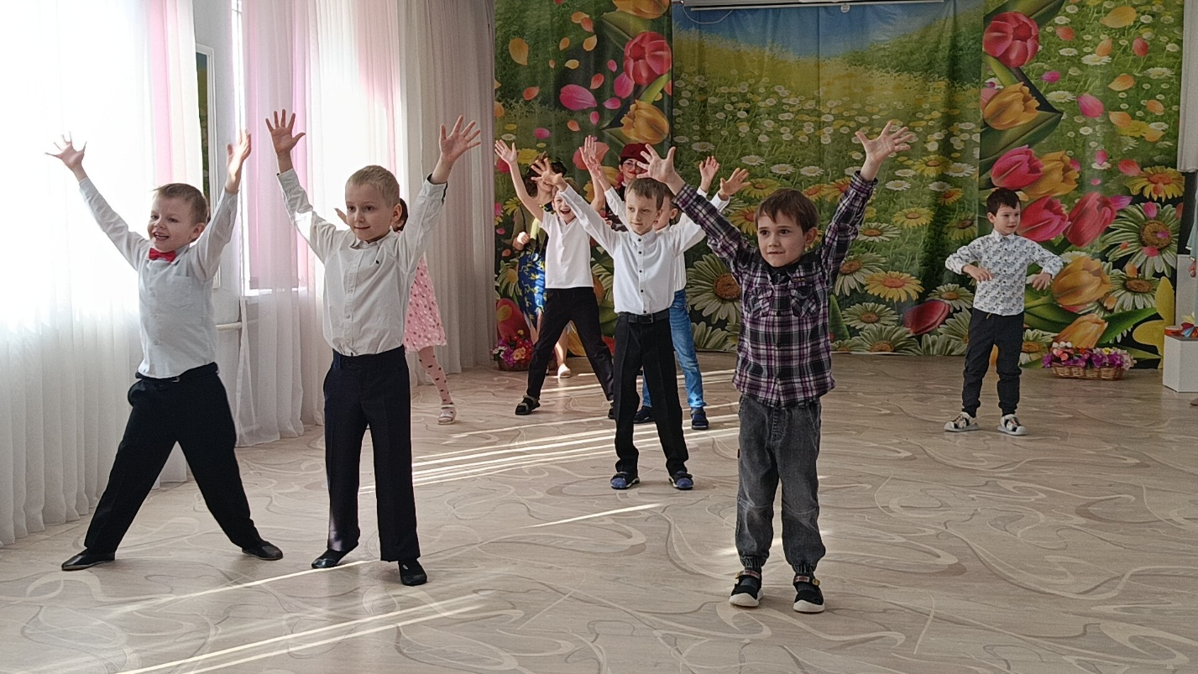

**Вед:** Ну, как угодили мы вам?

**Кикимора:** Да, очень. Даже прямо раздобрела я немножко.

**Шапокляк:** Ладно, вижу- вижу я, вы действительно сильно любите своих мам, бабушек, сестричек. Отдам я вам **седьмой лепесток.** **(хочет отдать тянет руку, но Кикимора что то шепчет ей на ушко и та передумывает)**

**Шапокляк:** Ой, отдам вам лепесток, если вы нас полюбите.

Знаю, добрых людей любить легко, а вот таких вредных, хитрых обманщиц, как мы, трудно!

**Вед:** Ребята, давайте скажем нашим старушкам добрые, ласковые слова, и тем самым докажем что мы не обижаемся на них,

и полюбили их очень сильно. Вставайте в круг я буду передавать мять под музыку у кого он остановиться с окончанием музыки тот и говорит ласковое слово нашим старушкам.

**Игра с мячом «Добрые слова»**

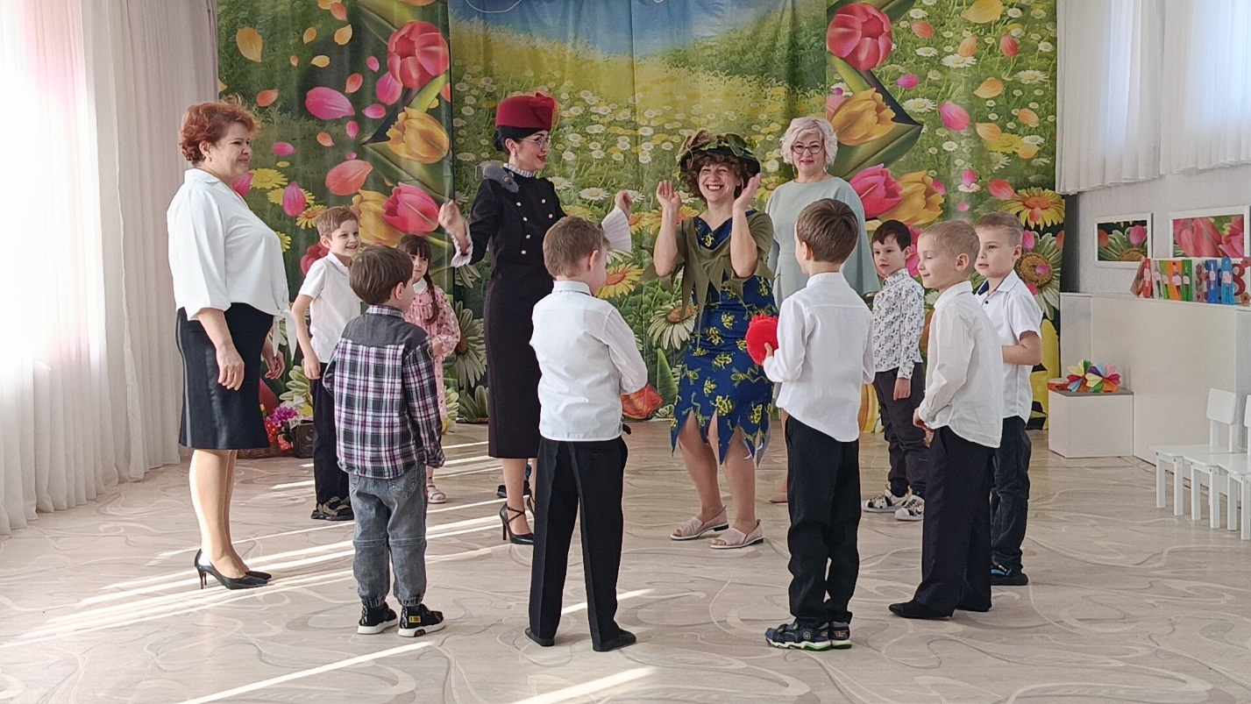

**Шапокляк и Кикимора:** Хвалят детей, обнимают их.

**Шапокляк:** Держите ребятушки последний лепесток. А давайте все вместе посчитаем все ли лепестки на месте **(считают)**

**Вед:** Вот и вернули мы все лепестки нашего цветика семи цветика на место. А знаете почему ребята у вас получилось вернуть лепестки? Потому что вы очень добрые, дружные, внимательны и очень любите своих мам и бабушек.

Пусть льется песенка ручьем

И сердце мамы согревает  
Мы в ней про мамочку споем,  
Нежней которой не бывает.

**Песня «розы для мамы »**

**Вед:** Милые дорогие женщины от всей души мы вам желаем:

Солнца, улыбок, чистого неба,

Первых цветов на проталинках снега,

Счастья, здоровья, конечно, любви

Всем вам желаем в праздник Весны!

**Реб:**Подарков, конфет и цветов — настоящих!

Пусть всё в вашей жизни будет – блестяще!

Чтобы праздник в памяти был ярок,

Каждый пусть подарит свой подарок.

**ВРУЧЕНИЕ ПОДАРКОВ**

**Шапокляк и Кикиморе дети тоже дарят подарок**

**Шапокляк:** Кикимора и мы с тобой подарки получили, как же приятно. Давай и мы детям подарим подарок, у меня как раз есть конфеточка.

**Достает одну большую конфетку**

**Кикимора:** Да ты что одну то достала, детей много.

**Шапокляк:** а она не простая….смотри…

**Открывает и показывает что внутри много конфет и отдает ведущей**

**Вед:** Спасибо вам за угощения.

**Кикимора:** погостить у вас мы были очень рады. Но пора нам уходить, но мы обязательно придем к вам еще, если конечно позовете.

**Герои уходят**

**Вед:** Ещё раз поздравляем всех с началом весны!

Пусть в ваших семьях всегда светит солнце!

Желаем вам любви, тепла и доброты!

А сейчас всем танцевать-

Солнце улыбается,

Потому что всем ребятам

Мамин праздник нравится!